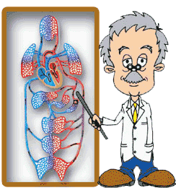

**ÖDEV KONUSU**

**OKUL ADI**

**ADI:**

**SOYADI:**

**SINFI:**

**NO:**